Déšť zmírňuje půdní sucho, podzemní vody jsou stále v ohrožení.
Druhý srpnový týden přinesl celoplošné dešťové srážky. Na konci července bylo zasaženo půdním suchem 75% území ČR, díky srážkám z uplynulého týdne došlo k významnému vylepšení a nasycení svrchní půdy vodou. V současné době je půdním suchem zasaženo 40% území. Tato vláha pomáhá především vegetaci. Hladiny podzemních vod hlásí i nadále silně podnormální či mimořádně podnormální stav. Na místech s intenzivní srážkovou činností došlo k lokálnímu vylepšení stavu řek. Stav hydrologického sucha aktuálně vykazuje přibližně třetina měrných profilů. Koryta některých řek (Berounka, Sázava) na mnoha místech zarůstají travinami, což významně ovlivňuje naměřené hodnoty – i to je jeden z důsledků působení dlouholetého stavu sucha na našem území.

Meteorologické shrnutí od 5. 8. do 11. 8. 2019
Týden od 5. 8. do 11. 8. 2019 byl teplotně i srážkově nadnormální (+1,8 °C, 126 % N).
Průměrné teploty se v republikovém průměru pohybovaly po většinu týdne od 19 do 20 °C, maximální teploty od 26 do 31 °C. Nejvyšší teplotu z celého týdne zaznamenaly přístroje ve Strážnici, kde bylo v sobotu 10. 8. teploměrem naměřeno 33,9 °C.
V tomto týdnu spadlo na území České republiky průměrně 25 mm srážek (Čechy 20 mm, Morava 19 mm), což odpovídá 126 procentům normálu pro toto období (Čechy 119 % N, Morava 141% N). Srážky, které se s výjimkou čtvrtka 8. 8. vyskytly každý den, v majoritní části dní zasáhly většinu nebo dokonce celé území. Nejvyšší denní úhrny byly zaznamenány ve středu 7. 8., kdy spadlo v průměru 7,2 mm (Čechy 5,3 mm, na Moravě a ve Slezsku 11 mm) a v úterý 6. 8., kdy spadlo 5,8 mm (Čechy 6,6 mm, Morava a Slezsko 4,2 mm). Převažovaly lokální srážky konvektivního charakteru (přeháňky a bouřky), které ve večerních a nočních hodinách přecházely místy do mírného až silného deště. V některých případech se však aktivní bouřková činnost udržela až do ranních hodin (např. noc na středu 6. - 7. 8. nebo na pondělí 11. - 12.8.) Nejvyšší denní úhrny byly zaznamenány v úterý a ve středu, kdy napršelo v celkovém denním úhrnu na některých stanicích v západních Čechách 30 až 50 mm (středa Abertamy 46,6 mm, úterý Lhota u Dobřan 45,4 mm).

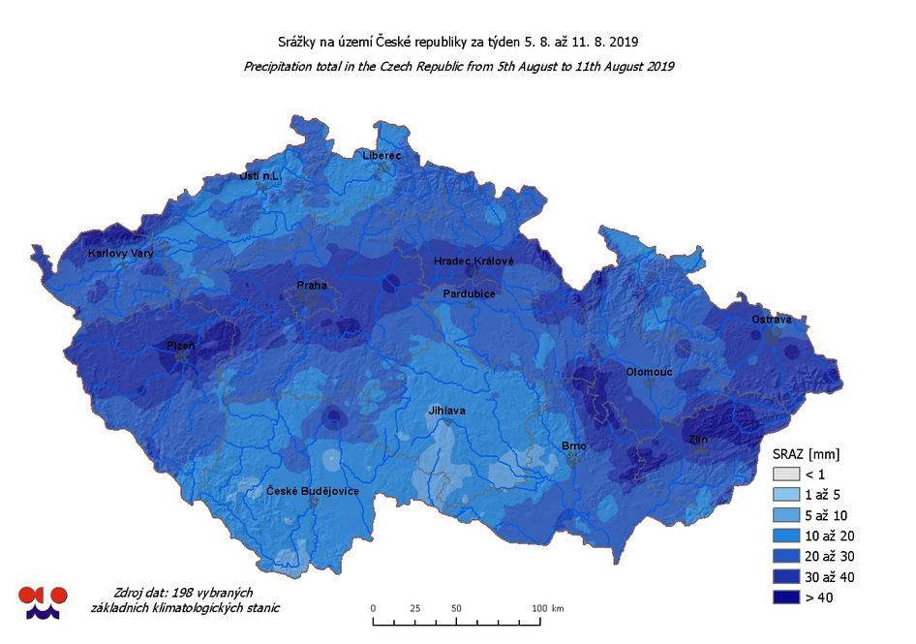

Teplotní charakteristiky by se měly v období od 15. do 21. 8. pohybovat v intervalu kolem dlouhodobých normálů. Nejvyšší teploty se budou na počátku období pohybovat mezi 20 až 24 °C, v průběhu víkendu se oteplí na 24 až 31 °C. Maximální teploty budou dosaženy pravděpodobně v průběhu neděle, poté se za studenou frontou ochladí. Předpokládané maximální teploty 22 až 27 °C se v následujícím období na většině území udrží v intervalu kolem normálu, na východě slabě nad ním.
Srážkové úhrny by se měly v období od 15. do 21. 8. pohybovat v intervalu kolem normálu nebo slabě pod ním.
Srážky se v následujícím období vyskytnou ve formě občasného deště, lokálních přeháněk nebo ojedinělých bouřek. Vysoká pravděpodobnost jejich výskytu připadá na období večera a noci ze čtvrtka na pátek a na páteční den, a poté na období od nedělního večera až do středy. V průběhu druhého období se bude nad naším územím vlnit studená fronta, v každém dni tak může spadnout od 0 do 15 mm. Srážkově chudší tak zůstane pouze sobota, která zůstane bez deště.
S ohledem na pravděpodobný výskyt průměrných teplot a občasných srážek s průměrným nebo mírně podprůměrným úhrnem, není předpoklad pro obnovení podmínek pro vznik a šíření požárů.

Půdní sucho a stav vegetace
Dešťové srážky zvýšily půdní vlhkosti v orniční vrstvě na většině území. Ovšem v severozápadních a východních Čechách stále přetrvávají nízké vlhkosti půdy. V současné době je půdním suchem postiženo necelých 40 % území ČR (ve srovnání s předchozím týdnem je to o 22 % méně).
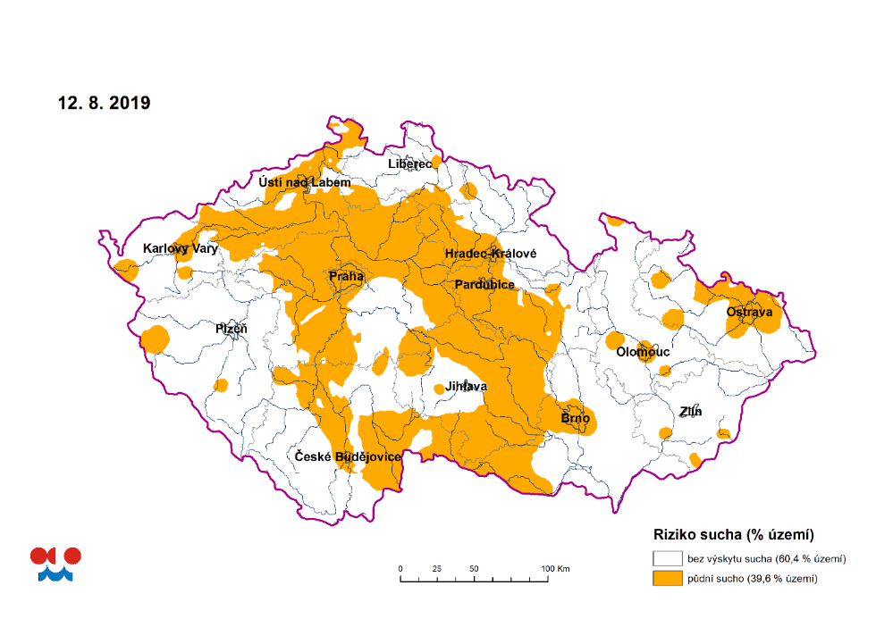
„Půdní sucho se nadále nejvíce vyskytuje v Čechách a částečně na jihu a severu Moravy, a to zejména v nižších a středních polohách. K mírnému zlepšení vlivem srážek došlo na většině území v povrchové vrstvě půdy. “
Vlivem sucha je i nadále zasažena vegetace, z volně rostoucích dřevin jsou nejvíce postiženy jehličnany, a to zejména borovice lesní a smrk ztepilý a místy i modřín opadavý. Vinou pokračujícího sucha na většině území usychají především starší porosty borovice, právě snížením hladiny podzemní vody. Oslabení jehličnanů suchem má za následek vyšší škody způsobené hmyzími škůdci.
Dále začínají předčasně žloutnout některé volně rostoucí dřeviny např. břízy, lísky, kleny, třešně, habry. Jedná se zejména o jednotlivé stromy, většinou mladé jedince, na mezích či v okrajích lesa s celodenním osluněním. K mírnému zlepšení dochází na loukách, ale otavoseč velmi pravděpodobně na většině lokalit vůbec neproběhne (výnosy budou nízké; tím se prohloubí nedostatek sena pro hospodářská zvířata). Půdní sucho má i nadále stále negativní vliv na výnosy a kvalitu polních plodin.
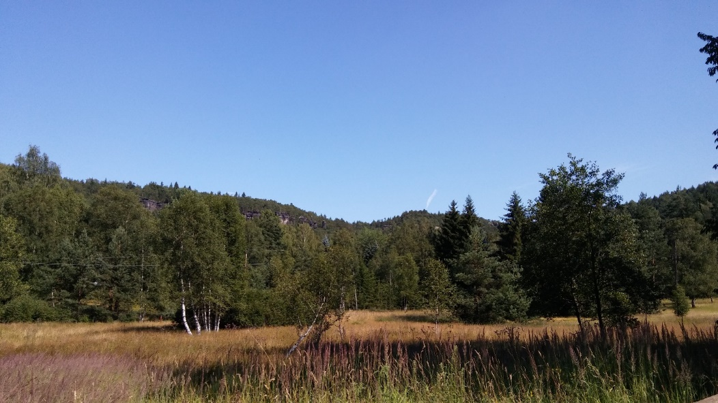
„Přinášíme pozitivní zprávu s přehledem vývoje půdního sucha: třetí týden v červenci bylo zasaženo 74% území, postupně docházelo k vylepšování, na přelomu července a srpna byl stav ohrožení na 60% plochy ČR. Vlivem dešťových srážek se v tento moment dostáváme na 40% zasažené plochy půdním suchem. I když přetrvává na některých místech sucho i ve svrchní vrstvě půdy, je to okamžik, kdy s ohledem na dlouhotrvající sucho, můžeme sdělit dobrou zprávu.“

Stav vodních toků
Většina sledovaných toků na území České republiky, v uplynulém týdnu v reakci na srážky, vykazovala převážně rozkolísané vodní stavy nebo zůstávaly setrvalé. V porovnání s dlouhodobými srpnovými průměry byly průtoky převážně podprůměrné, nejčastěji mezi 20 až 50 % Q_{VIII}. Téměř ve třetině hlásných profilů průtok dosahoval méně než 25 % Q_{VIII}.
„Na úrovni hydrologického sucha (tj. průtok na úrovni 355 d. p.) se pohybovalo 36 % hlásných profilů (z toho bylo téměř 10 % na úrovni 364 d. p.).“
Z pohledu hydrologického sucha se situace oproti předchozímu týdnu mírně zlepšila v povodí horního a dolního Labe, Ohře, Vltavy a Moravy, naopak v povodí Dyje se slabě zhoršila.
Při srovnání aktuálních denních průtokových hodnot s dlouhodobými historickými údaji pro den 13. 8. jsou zaznamenané průtoky blízké odtokovým minimům na Jizeře v Dolní Sytové, na Labi v Kostelci a v Přelouči, na Třebůvce v Lošticích a na Šlapance v Mírovce (viz následující mapa).

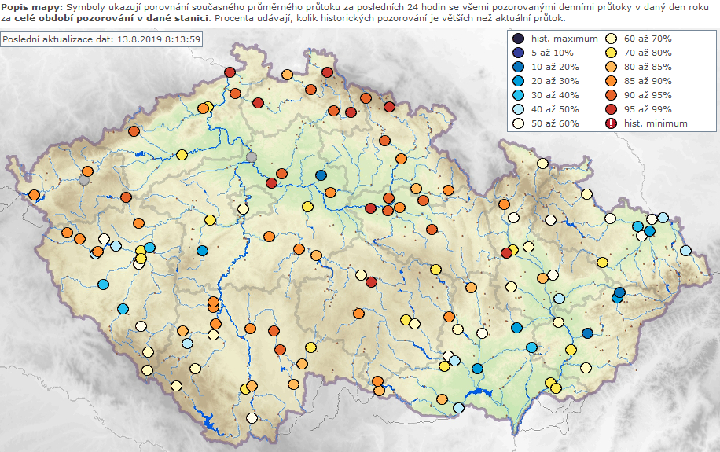
Během následujících dní očekáváme převážně setrvalé stavy nebo pozvolný pokles hladin vodních toků.

Stav podzemní vody
Stav podzemních vod se oproti minulému týdnu příliš nezměnil a zůstal silně podnormální. Hladina v mělkých vrtech a vydatnost pramenů ve srovnání s předchozím týdnem v celkovém průměru převážně stagnoval.
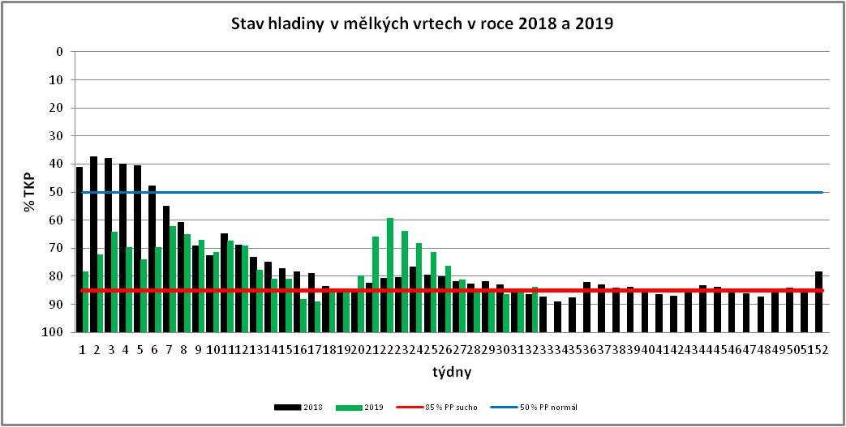

„V meziročním srovnání byl stav podzemních vod na mírně vyšší úrovni než ve stejném období roku 2018.“
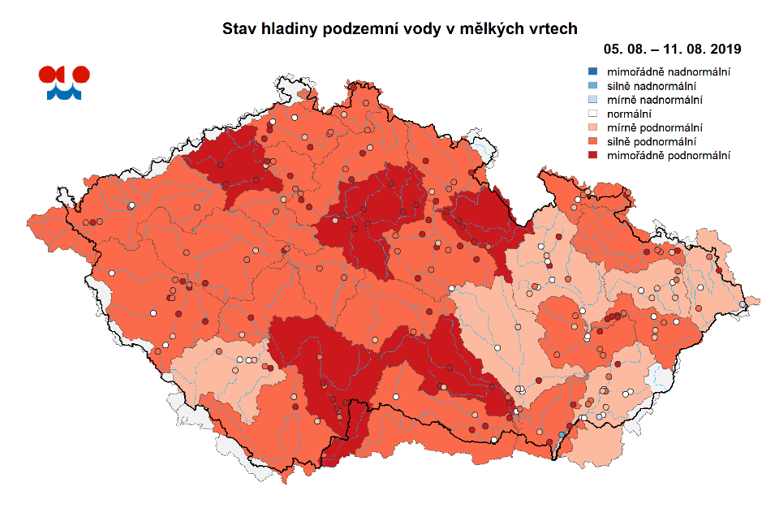
Obr. Stav hladiny podzemní vody v mělkých vrtech podle zařazení na křivku překročení příslušného týdne referenčního období 1981–2010. Agregováno také na oblasti povodí.

Počet mělkých vrtů, u kterých bylo dosaženo silně podnormální nebo mimořádně podnormální úrovně hladiny tj. silného či mimořádného sucha se mírně snížil a tvoří 65 % všech objektů.
Počet pramenů, u kterých bylo dosaženo silně podnormální nebo mimořádně podnormální vydatnosti tj. silného či mimořádného sucha se nezměnil a tvoří 63 % všech objektů.
V následujícím období lze v celkovém průměru očekávat setrvalý stav podzemních vod, místy, zejména v Čechách, může dojít k mírnému vzestupu jejich úrovní.
Kontakt:
Martina Součková
manažerka komunikace
e-mail: martina.souckova@chmi.cz, info@chmi.cz, tel.: 777181882/735794383

Odborný garant:
František Šopko, Josef Hanzlík/meteorologie
Martin Možný, Lenka Hájková/půdní sucho a stav vegetace
Radek Čekal, Kristýna Krejčová/hydrologie, povrchové vody, hydroprognóza
Martin Zrzavecký, Lenka Černá/podzemní vody

Podrobné informace naleznete:
http://portal.chmi.cz/aktualni-situace/sucho
http://hamr.chmi.cz/

